海南省市场监督管理局直属单位（公益一类）2022年公开招聘事业单位工作人员确认笔试不弃考操作办法
第一步：请初审合格的考生通过 海南省市场监督管理局直属单位（公益一类）2022年公开招聘事业单位工作人员网上报名网址：
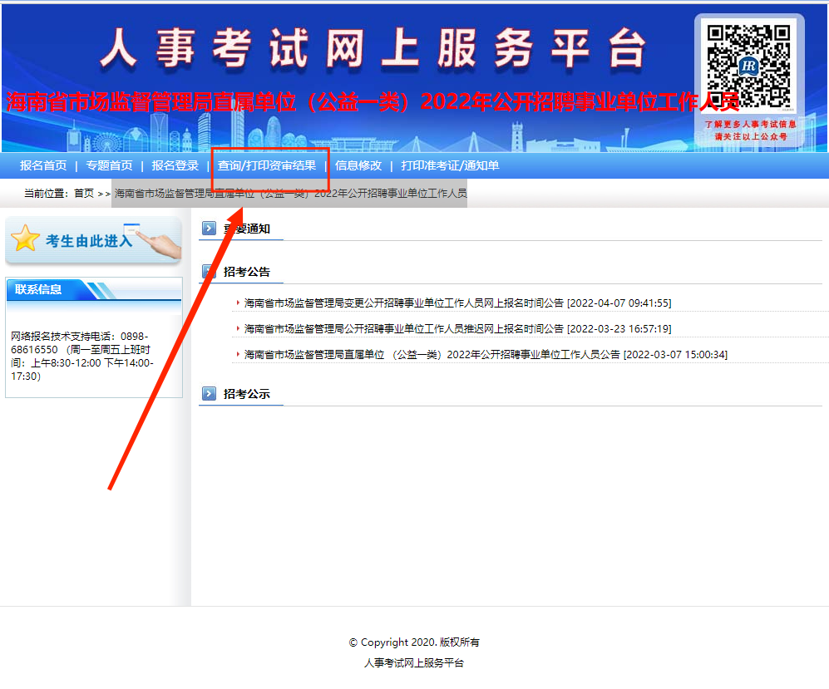
（http://ks.zhipin0898.com/index.php/exam/?EXAMID=3788），进入“ 海南省市场监督管理局直属单位（公益一类）2022年公开招聘事业单位工作人员”专题。

第二步：点击<查询/打印资审结果>后，输入身份证号码、密码和验证码后点下一步。
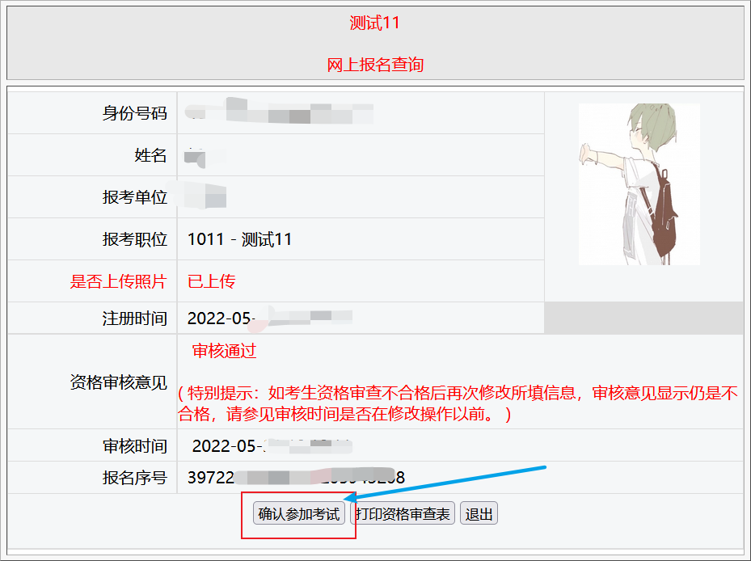
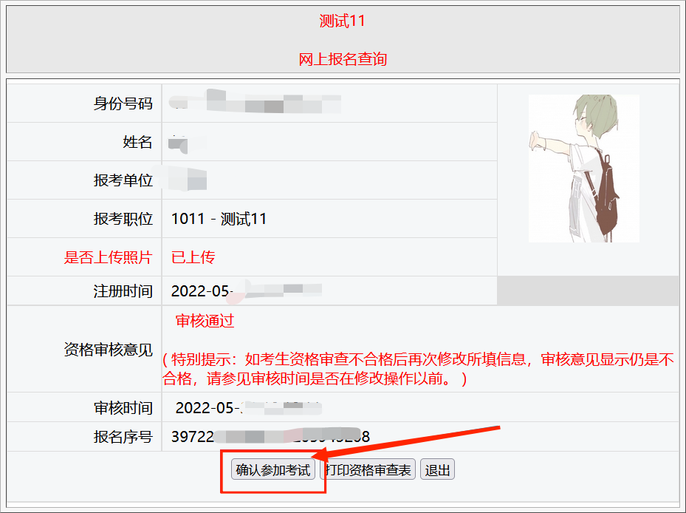
第三步：点击<确认参加考试>后，提示“报名信息确认完成，请及时关注考试通知”，则视为笔试不弃考确认成功。
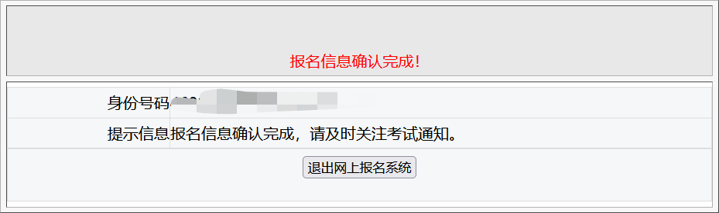

温馨提示：笔试不弃考确认成功后考生还需下载打印笔试准考证。请考生在公告规定的时间内打印笔试准考证！

